Конструирование ДЛА РДТТ
Оглавление.
Стр.
1. Аннотация.
2. Задание.
3. Выбор оптимальных параметров.
4. Изменение поверхности горения по времени.
5. Профилирование сопла.
6. Расчет ТЗП.
7. Приближенный расчет выхода двигателя на режим по
начальной поверхности горения. Геометрические характеристики заряда камеры.
8. Расчет на прочность основных узлов камеры.
9. Расчет массы воспламенительного состава.
10. Описание конструкции.
11. Спец. часть проекта. УВТ.
12. Описание ПГС.
13. Литература.
1.Анотация.
Ракетные двигатели твердого топлива (РДТТ) получили в настоящее время широкое применение. Из опубликованных данных следует, что более 90 % существующих и вновь разрабатываемых ракет оснащаются РДТТ. Этому способствуют такие основные достоинства их, как высокая надежность, простота эксплуатации, постоянная готовность к действию. Наряду с перечисленными достоинствами РДТТ обладают рядом существенных недостатков: зависимостью скорости горения ТРТ от начальной температуры топливного заряда; относительно низким значением удельного импульса ТРТ; трудностью регулирования тяги в широком диапазоне.
РДТТ применяются во всех классах современных ракет военного назначения. Кроме того, ракеты с РДТТ используются в народно- хозяйственных целях, например, для борьбы с градом, бурения скважин, зондирования высоких слоев атмосферы и.д.
Разнообразие областей применения и выполняемых задач способствовало разработке большого числа различных конструкций, отличающихся габаритными, массовыми, тяговыми, временными и другими характеристиками. Некоторые представления о широте применения могут дать характеристики тяги РДТТ, находящиеся в крайних областях этого диапазона. Для РДТТ малых тяг значение тяги находится в пределах от 0,01 Н до 1600 Н. Тяги наиболее крупных двигателей достигают десятков меганьютонов. Например, для РДТТ диаметром 6,6 м тяга составляет 31 МН.
В данной работе рассмотрен вопрос проектирования в учебных ( с использованием ряда учебных пособий) РДТТ верхней ступени ракеты носителя, на смесевом топливе, полагающий знакомство с основами расчета и проектирования твердотопливных двигателей, методиками определения основных параметров двигателя, расчетом прочности, примерами проектирования топливных зарядов.
3. Выбор оптимальных параметров и топлива.
Тяга двигателя в пустоте |  | P(Н)= |  | 30000
Время работы двигателя |  | t(с)= |  | 25
Давление на срезе сопла |  | P a(Па)= |  | 10270
Топливо ARCADENЕ 253A
Начальная скорость горения |  | u1(мм/с)= |  | 1,554
Показатель степени в законе горения |  | n |  | 0,26
Коэффициент температурного влияния на скорость горения |  | a t= |  | 0,00156
Начальная температура топлива |  | tн(°С)= |  | 20
Начальная температура топлива |  | Tн(К)= |  | 293,15
Плотность топлива |  | r(кг/м^3)= |  | 1800
Давление в камере сгорания |  | P k(Па)= |  | 6150000
Скорость горения при заданном давлении |  | u(мм/с)= |  | 4,558
Температура продуктов сгорания |  | T(К)= |  | 3359,6
Молекулярный вес продуктов сгорания |  | m(кг/кмоль)= |  | 19,531
Средний показатель изоэнтропы на срезе сопла |  | n= |  | 1,152
Расчётный удельный импульс |  | Iу(м/с)= |  | 2934,8
Расходный комплекс |  | b(м/с)= |  | 1551,5
Идеальный пустотный удельный импульс |  | Iуп(м/с)= |  | 3077,3
Удельная площадь среза сопла Fуд |  | (м^2с/кг)= |  | 30,5
Относительная площадь среза сопла |  | Fотн= |  | 54,996
Коэффициент камеры |  | jк= |  | 0,980
Коэффициент сопла |  | jс= |  | 0,960
Коэффициент удельного импульса |  | jI= |  | 0,941
Коэффициент расхода |  | mс= |  | 0,990
Коэффициент расходного комплекса |  | jb= |  | 0,990
Действительный расходный комплекс |  | b(м/с)= |  | 1535,828
Действительный удельный пустотный импульс |  | Iуп(м/с)= |  | 2895,124
Действительный расход газа |  | m(кг/с)= |  | 10,362
Площадь минимального сечения |  | Fм(м^2)= |  | 0,003
Средняя поверхность горения |  | W(м^2)= |  | 1,263
Высота свода |  | e0(мм)= |  | 113,947
 |  | e0(м)= |  | 0,114
Отношение площадей |  | k=Fсв/Fм= |  | 3,000
Площадь свободного сечения канала |  | Fсв(м^2)= |  | 0,008
Требуемая масса топлива |  | mт(кг)= |  | 259,056
Количество лучей звезды |  | i= |  | 6
Угол |  | q(°)= |  | 67,000
e=0,7…0,8 |  |  |  | 0,750
Полуугол |  | q/2(р рад)= |  | 0,585
Угол элемента звезды |  | a(рад)= |  | 0,393
Первый вариант расчёта длины топливного заряда
A= |  |  |  | 0,817
H= |  |  |  | 0,084
Диаметр камеры |  | D= |  | 0,396
Площадь камеры сгорания |  | Fк= |  | 0,123
Радиус камеры |  | R(м)= |  | 0,198
Отношение высоты свода к диаметру камеры |  | e0/D= |  | 0,288
Относительная величина вылета крышки |  | m= |  | 0,500
Величина вылета крышки |  | b(м)= |  | 0,099
Приближённый обьём элиптического днища |  | V(м^3)= |  | 0,008
Обьём занимаемый двумя днищами |  | V(м^3)= |  | 0,016
Относительный радиус скругления свода |  | r/D= |  | 0,015
Радиус скругления свода |  | r(м)= |  | 0,006
Радиус скругления луча |  | r1(м)= |  | 0,005
Вспомогательная площадь |  | F1(м^2)= |  | 0,003
Вспомогательная площадь |  | F2(м^2)= |  | 0,006
Вспомогательная площадь |  | F3(м^2)= |  | 0,003
Площадь остаточного топлива |  | Fост(м^2)= |  | 0,004
Длина обечайки камеры сгорания |  | L(м)= |  | 1,229
Длина заряда вначале горения |  | L1(м)= |  | 1,328
Длина камеры сгорания вместе скрышками |  | L(м)= |  | 1,427
Относительная длина камеры |  | Lот=L/D= |  | 3,605
Материал обечайки двигателя |  | Композит материал (стеклопласт ППН)
Плотность материала обечайки двигателя |  | r(кг/м^3)= |  | 2070,000
Прочность материала обечайки двигателя |  | σ_{в} (Мпа)= |  | 950
Материал днищ двигателя |  | Титановый сплав ВТ14
Плотность материала днищь двигателя |  | r(кг/м^3)= |  | 4510,000
Прочность материала днищь двигателя |  | σ_{в}(Мпа)= |  | 1000
Коэффициент запаса прочности |  | n= |  | 1,400
Толщина днища |  | δ дн= |  | 0,002
Толщина обечайки |  | δ об= |  | 0,002
Масса обечайки двигателя
топливо заполняет одно днище |  | m_{об=} |  | 5,679
Масса днища двигателя |  | m_{дн=} |  | 2,572
Суммарная масса топлива, днищь и обечайки топливо заполняет одно днище |  | m_{дв=} |  | 269,881

Приближенный расчет выхода двигателя на стационарный режим

Геометрические характеристики заряда и камеры
Диаметр заряда | D, м= | 0,387
Длина заряда | l, м= | 1,365
Длина камеры сгорания | L, м= | 1,462
Диаметр критического сечения | d, м= | 0,057
Площадь критического сечения | F_{кр}, м²= | 0,003
Площадь проходного сечения | F= | 0,005
Давление выхода на режим
Давление вскрытия сопловой диафрагмы

Характеристики топлива и условия его горения
Даление в камере сгорания | р, Мпа= | 6,15
Давление воспламенения | р_{В,} Па= | 1845000
Начальная скорость горения | u, м/с= | 0,001554
Плотность топлива | r, кг/м3= | 1800
Температура продуктов сгорания | Т, К= | 3359,6
Молекулярный вес продуктов сгорания | m, кг/кмоль= | 19,531
Показатель изоэнторпы | K= | 1,164
Коэффициент тепловых потерь | c= | 0,95
Коэффициент расхода | j₂₌ | 0,95
Показатель скорости горения | n= | 0,26

Предварительные вычисления
Объем одной крышки | V_{т}, м³= |  |  | 0,007600335
Площадь поверхности горения | S_{т}, м²= |  |  | 1,26
Свободный объем камеры сгорания | V_{св}, м³= |  |  | 0,014663394
Газодинамическая функция | A(k) = |  | 0,641445925
Параметр заряжания | N= |  | 7,61987E-06

Расчет установившегося давления
Величина давления при N₁=N | p_{уст,} Па= |  |  | 8246824,202
Величина e' в первом приближении |  |  |  | 0,00337207
Значение N₁ в первом приближении |  |  |  | 7,64566E-06
Величина установившегося давления
во втором приближении | р_{уст}, МПа= |  |  | 8,209266925
Относительное отклонение давлений
на приближениях | Dр= |  | 0,00455415
Принимаем величину установившегося давления  р_{уст,} Мпа |  |  | 8,209266925

Расчет давления в период выхода двигателя на режим
Величина | а, с⁻¹= | 92,7601292
Время выхода на режим | t,с= | 0,0397
Интервалы времени Dt, сек |  | 0,00397

Время t, сек | Относительное давление | Действительное давление
0,004 | 0,4936 | 4,052
0,008 | 0,6406 | 5,259
0,012 | 0,7475 | 6,136
0,016 | 0,8237 | 6,762
0,02 | 0,8774 | 7,203
0,024 | 0,915 | 7,511
0,028 | 0,9411 | 7,726
0,032 | 0,9593 | 7,875
0,036 | 0,9718 | 7,978
0,04 | 0,9806 | 8,05
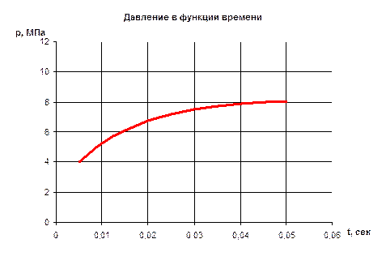
4.Изменение поверхности горения по времени.
Высота свода заряда: е₀ = 0,114м.;
Длина заряда: L = 1,328м.;
Длина луча заряда: Н = 0,070м.;
Радиус камеры сгорания: R = 0,198м.;
Величина вылета крышки: b = 0,092м.;
Радиус скругления свода: r = 0,005м.;
Радиус скругления луча: r₁ = 0,8ּr = 0,0044.;
Полуугол раскрытия лучей: β = Θ/2 = 33,53˚ = 0,585 рад.;
Угол эл-та звезды:
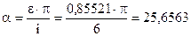˚ = 0,44779 рад.;
Длина луча без радиуса скругления: x = H – r = 0,179-0,006 = 0,0781 м;
Скорость горения топлива: u = 4,558 мм/с = 0,00456м/с.;
Определим периметр и площадь горения в начале и в конце каждой фазы. Начало новой фазы соответствует параметрам конца предыдущей фазы. Полученные данные представлены в таблице.
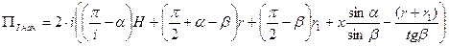
S_{I.нач} = П_{I.нач}ּL ;
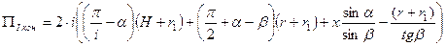
S_{I.кон} = П_{I.кон}ּL
Периметр и поверхность горения в начале и в конце II фазы:
П_{II.нач} = П_{I.кон} = 0,7733 м.;
S_{II.нач} = S_{I.кон} = 1,0273 м.²;
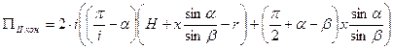
S_{II.кон} = П_{II.кон}ּL
Периметр и поверхность горения в начале и в конце III фазы горения (конец III фазы горения в момент времени τ = 25с.).
П_{III.нач} = П_{II.кон} = 0,8085м.;
S_{III.нач} = S_{II.кон} = 1,0739 м.²;
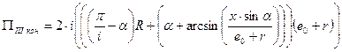
S_{III.кон} = П_{III.кон}ּ(L-b)
Фаза | I | II | III
Периметр горения | 0,77335835 | 0,80849185 | 1,2358041
Площадь горения | 1,02726667 | 1,07393517 | 1,5192155
5.Профилирование сопла.
- геометрическая степень расширения сопла;
F_{м} = 0,00259 м²;
Диаметр минимального сечения:
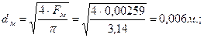
Площадь среза сопла:
Диаметр среза сопла:
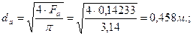
Радиусы скругления:
R₁ = 1,5ּR_{м} = 1,5ּ0,006/2 = 0,0917м.;
R₂ = 0,5ּ R_{м} = 0,5ּ0,006/2 = 0,0306м.;
Угол касательной к контуру сопла на выходе β_{а} = 0,106 рад. = 6,073˚;
Относительная длина сопла:
;
Угол на входе в сверхзвуковую часть сопла: β_{b} = 0, 6 рад. = 34,38˚;
Длина сопла:
6.Расчет ТЗП.
Определение коэффициентов теплопроводности.
Камера сгорания.
Давление в камере сгорания:
р = 6,15 Мпа;
Температура продуктов сгорания:
Т = 3359,6 К;
Средний молекулярный вес продуктов сгорания:
μ = 19,531 кг/кмоль;
Теплоемкость продуктов сгорания:
С_{р} = 3345 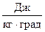;
Коэффициент динамической вязкости:
η = 0,9330 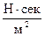;
Коэффициент теплопроводности:
λ = 0,9812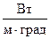;
Массовый расход продуктов сгорания:
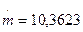 кг/сек;
Смоченный периметр заряда:
П = 0,7734 м.;
Начальная площадь проходного сечения:
F_{св} = 0,00776 м²;
Эквивалентный гидравлический диаметр:
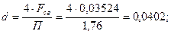
Приведенный диаметр проходного сечения (для расчета лучистого теплового потока):
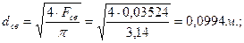
Средняя длина луча:
l = 0,9ּd_{св.} = 0,9ּ0,283 = 0,0895м.;
Средняя плотность продуктов сгорания:
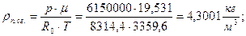
Принимаем температуру поверхности Т_{ст} = 2100К;
Переднее Днище.
Коэффициент конвективной теплоотдачи (свободная конвекция):
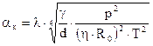, где γ – ускорение = 9,81 м/с.; тогда
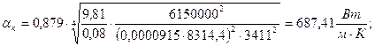
Определяем коэффициент лучистой теплоотдачи:
Коэффициент Стефана-Больцмана: C₀ = 5,67 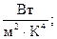
Массовая доля конденсата:
Z = 0,317;
Принимаем оптический диметр частиц:
d₃₂ = 3 мкм.;
Степень черноты изотермического потока продуктов сгорания:
ε_{р} = 0,229 +0,061ּd₃₂ + 0,00011ּТ – 0,3684ּZ+0.00502ּp-0,00338ּl =
= 0,229 +0,061ּ3 + 0,00011ּ3411 – 0,3684ּ0,317+0.00502ּ10-0,00338ּ0,2547 = 0,6965;
Принимаем степень черноты материала:
ε_{ст.} = 0,8;
Эффективная степень черноты:
ε_{эф.ст.} = (1+ ε_{ст.})/2 = (1+0,8)/2 = 0,9;
Лучистый тепловой поток:
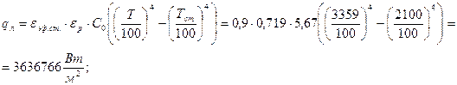
Коэффициент лучистой теплоотдачи:
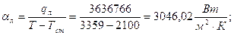
Суммарный коэффициент теплоотдачи:
α = α_{л} + α_{к} = 3046,02+687,41 = 3733,425 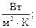
Заднее днище.
Коэффициент конвективной теплоотдачи (вынужденной):
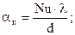
Nu = 0,023ּRe^{0,8}ּPr^{0,4};
Определяем скорость продуктов сгорания у заднего днища:
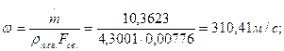
Критерий Рейнольдса:
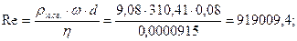
Критерий Прандтля:
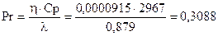;
Критерий Нюсельта:
Nu = 0,023ּ1826929,528^{0,8}ּ0,3088^{0,4} = 774,04;
Коэффициент конвективной теплоотдачи:
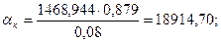
Коэффициент лучистой теплоотдачи:
α_{л} = 3046,02
α = α_{л} + α_{к} = 18914,7+3046,02 = 21960
Критическое сечение.
Давление продуктов сгорания в критическом сечении:
Р_{кр} = 3534720 Па;
Температура в основном потоке газа:
Т = 3162,3 К;
Температура торможения:
Т₀ = 3359,6 К;
Средний молекулярный вес продуктов сгорания:
μ = 19,410 кг/кмоль;
Теплоемкость ПС:
Ср = 1898 ;
Коэффициент динамической вязкости:
η = 0,0000879 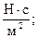
η₀ = 0,0000915
Коэффициент теплопроводности:
λ = 0,8914 ;
Массовый расход ПС:
кг/сек;
Площадь критического сечения:
F_{м} = 0,0026 м²;
Диаметр минимального сечения: d_{м} = 0,057м.;
Температура поверхности: Т_{ст.} = 2300 К;
Критерий Прандтля:
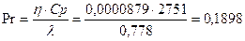;
Определяющая температура:
Т_{f} = 0,5ּ(Т+Т_{ст})+0,22ּPr^{1/3}(T₀-T) = 0,5ּ(3195+2300) +0,22ּ0,311^{1/3}(3411-3195)=2756,1 К;
Коэффициент динамической вязкости при Т_{f} :
η_{f} = 0,0000798
Плотность газа при Т_{f} :
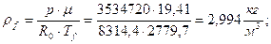
Плотность газа при Т₀ :
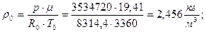
Поправка:
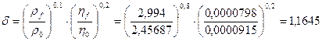;
Радиус кривизны:
r = d_{м}/2 = 0,057/2 = 0,0287 м.;
Коэффициент конвективной теплоотдачи:
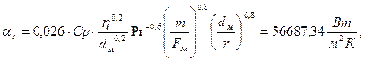
Коэффициент лучистой теплоотдачи:
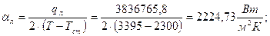
q_{л} – лучистый тепловой поток в камере сгорания.
Суммарный коэффициент теплоотдачи:
α = α_{л} + α_{к} = 2224,73+56687,34 = 58912,068
Срез сопла.
Давление продуктов сгорания в критическом сечении:
Р_{кр} = 10270 Па;
Температура в основном потоке газа:
Т = 1480 К;
Температура торможения:
Т₀ = 3660 К;
Средний молекулярный вес продуктов сгорания:
μ = 19,42 кг/кмоль;
Теплоемкость ПС:
Ср = 1650,1 ;
Коэффициент динамической вязкости:
η = 0,00006452
η₀ = 0,00008
Коэффициент теплопроводности:
λ = 0,1745 ;
Массовый расход ПС:
кг/сек;
Площадь среза сопла:
F_{а} = 0,14233 м²;
Диаметр на срезе сопла: d_{а} = 0,458м.;
Температура поверхности: Т_{ст.} = 1600 К;
Критерий Прандтля:
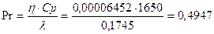;
Определяющая температура:
Т_{f} = 0,5ּ(Т+Т_{ст})+0,22ּPr^{1/3}(T₀-T) = 0,5ּ(1480,3+1600) +0,22ּ0,4497^{1/3}(3360-1480)=1990 К;
Коэффициент динамической вязкости при Т_{f} :
η_{f} = 0,00006036
Плотность газа при Т_{f} :
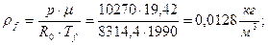
Плотность газа при Т₀ :
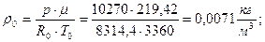
Поправка:
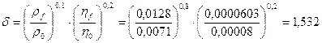;
Радиус кривизны:
r = d_{а}/2 = 0,5188/2 = 0,2594 м.;
Коэффициент конвективной теплоотдачи:
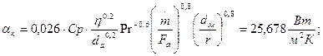
Коэффициент лучистой теплоотдачи:
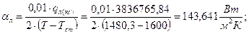
Суммарный коэффициент теплоотдачи:
α = α_{л} + α_{к} = 25,678+143,641 = 169,32
Расчет ТЗП.
1.Переднее днище.
Время работы двигателя 25 секунд.
Материал стенки: ВТ-14;
Плотность: ρ_{М} = 4510 кг/м³;
Прочность материала днища: σ = 1000 МПа;
Теплоемкость титанового сплава: Ср_{М} = 586 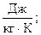
Теплопроводность: λ_{М} = 16,9 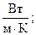
Коэффициент теплопроводности: а_{М} = 0,00000642 м²/сек;
Толщина днища: δ_{дн} = 0,00445 м.;
Допустимая температура стенки: Т_{g} = 900 К;
Начальная температура материала: Т = 293,15 К;
Материал теплозащитного покрытия: ZiO₂;
Плотность: ρ_{п} = 4400 кг/м³;
Теплоемкость покрытия: Ср_{П} = 733
Теплопроводность: λ_{П} = 0,72
Коэффициент теплопроводности: 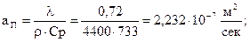
Коэффициент теплоотдачи: α = 4168,836
Определяем толщину ТЗП для ряда температур стенки (титанового сплава):
Диапазон экслуатационных температур разделим на равные промежутки и проведем расчет по следующим формулам для каждого из них. Данные представлены в таблице:
Температурный симплекс:
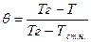;
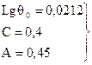Коэффициенты аппроксимации, при μ = 0,2…20;
;
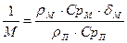
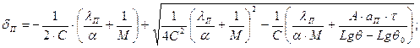
Допустимы ряд темпер-тур Т (К) | 600 | 650 | 700 | 750 | 800 | 850
q= | 0,8999 | 0,8836 | 0,8673 | 0,8510 | 0,8347 | 0,8184
lgq0= | 0,0122
С= | 0,4000
А= | 0,4500
lgq-lgq0= | -0,0580 | -0,0659 | -0,0740 | -0,0823 | -0,0907 | -0,0992
1/М= | 0,0036 | 0,0036 | 0,0036 | 0,0036 | 0,0036 | 0,0036
δп(м)= | 0,0067 | 0,0061 | 0,0056 | 0,0051 | 0,0048 | 0,0045
2.Заднее днище.
Время работы двигателя 25 секунд.
Материал стенки: ВТ-14;
Плотность: ρ_{М} = 4510 кг/м³;
Прочность материала днища: σ = 1000 МПа;
Теплоемкость титанового сплава: Ср_{М} = 586
Теплопроводность: λ_{М} = 16,9
Коэффициент теплопроводности: а_{М} = 0,00000642 м²/сек;
Толщина днища: δ_{дн} = 0,00445 м.;
Допустимая температура стенки: Т_{g} = 900 К;
Начальная температура материала: Т = 293,15 К;
Материал теплозащитного покрытия: ZiO₂;
Плотность: ρ_{п} = 4400 кг/м³;
Теплоемкость покрытия: Ср_{П} = 733
Теплопроводность: λ_{П} = 0,72
Коэффициент теплопроводности:
Коэффициент теплоотдачи: α = 4168,836
Определяем толщину ТЗП для ряда температур стенки (титанового сплава):
Диапазон экслуатационных температур разделим на равные промежутки и проведем расчет по следующим формулам для каждого из них. Данные представлены в таблице:
Температурный симплекс:
;
Коэффициенты аппроксимации, при μ = 0,2…20;
;
Допустимы ряд темпер-тур Т (К) | 600 | 650 | 700 | 750 | 800 | 850
q= | 0,8999 | 0,8836 | 0,8673 | 0,8510 | 0,8347 | 0,8184
lgq0= | 0,0122
С= | 0,4000
А= | 0,4500
lgq-lgq0= | -0,0580 | -0,0659 | -0,0740 | -0,0823 | -0,0907 | -0,0992
1/М= | 0,0036 | 0,0036 | 0,0036 | 0,0036 | 0,0036 | 0,0036
δп(м)= | 0,0068 | 0,0062 | 0,0057 | 0,0053 | 0,0050 | 0,0046
3.Критическое сечение.
Время работы двигателя 18 секунд.
Материал стенки: ВТ-14;
Плотность: ρ_{М} = 4510 кг/м³;
Прочность материала днища: σ = 1000 МПа;
Теплоемкость титанового сплава: Ср_{М} = 586
Теплопроводность: λ_{М} = 16,9
Коэффициент теплопроводности: а_{М} = 0,00000642 м²/сек;
Толщина днища: δ_{дн} = 0,004 м.;
Допустимая температура стенки: Т_{g} = 800 К;
Начальная температура материала: Т = 293,15 К;
Материал теплозащитного покрытия: Углерод (пирографит);
Плотность: ρ_{п} = 2200 кг/м³;
Теплоемкость покрытия: Ср_{П} = 971
Теплопроводность: λ_{П} = 5
Коэффициент теплопроводности: 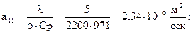
Коэффициент теплоотдачи: α = 77954,46
Определяем толщину ТЗП для ряда температур стенки (титанового сплава):
Диапазон экслуатационных температур разделим на равные промежутки и проведем расчет по следующим формулам для каждого из них. Данные представлены в таблице:
Температурный симплекс:
;
Коэффициенты аппроксимации, при μ = 0,2…20;
;
Допустимы ряд темпер-тур Т (К) | 600 | 650 | 700 | 750 | 800 | 850
q= | 0,8931 | 0,8756 | 0,8582 | 0,8408 | 0,8233 | 0,8059
lgq0= | 0,0122
С= | 0,4000
А= | 0,4500
lgq-lgq0= | -0,0613 | -0,0699 | -0,0786 | -0,0875 | -0,0966 | -0,1059
1/М= | 0,0049 | 0,0049 | 0,0049 | 0,0049 | 0,0049 | 0,0049
δп(м)= | 0,0271 | 0,0250 | 0,0233 | 0,0218 | 0,0205 | 0,0194
4.Срез сопла.
Время работы двигателя 18 секунд.
Материал стенки: ВТ-14;
Плотность: ρ_{М} = 4510 кг/м³;
Прочность материала днища: σ = 1000 МПа;
Теплоемкость титанового сплава: Ср_{М} = 586
Теплопроводность: λ_{М} = 16,9
Коэффициент теплопроводности: а_{М} = 0,00000642 м²/сек;
Толщина днища: δ_{дн} = 0,004 м.;
Допустимая температура стенки: Т_{g} = 900 К;
Начальная температура материала: Т = 293,15 К;
Материал теплозащитного покрытия: SiC;
Плотность: ρ_{п} = 1700 кг/м³;
Теплоемкость покрытия: Ср_{П} = 1250
Теплопроводность: λ_{П} = 4,19
Коэффициент теплопроводности: 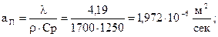
Коэффициент теплоотдачи: α = 1227,904
Определяем толщину ТЗП для ряда температур стенки (титанового сплава):
Диапазон экслуатационных температур разделим на равные промежутки и проведем расчет по следующим формулам для каждого из них. Данные представлены в таблице:
Температурный симплекс:
;
Коэффициенты аппроксимации, при μ = 0,2…20;
;
Допустимы ряд темпер-тур Т (К) | 600 | 650 | 700 | 750 | 800 | 850
q= | 0,7415 | 0,6994 | 0,6573 | 0,6152 | 0,5731 | 0,5309
lgq0= | 0,0122
С= | 0,4000
А= | 0,4500
lgq-lgq0= | -0,1421 | -0,1675 | -0,1944 | -0,2232 | -0,2540 | -0,2872
1/М= | 0,0037 | 0,0037 | 0,0037 | 0,0037 | 0,0037 | 0,0037
δп(м)= | 0,0022 | 0,0014 | 0,0008 | 0,0002 | 0,0002 | 0,0005
8.Расчет на прочность камеры сгорания.
Свойство материала корпуса (обечайки):
Стеклопластик:
σ_{в} = 950 МПа;
Е = 39,2ּ10³ МПа;
Днища:
Титановый сплав:
σ_{в} = 1000 МПа;
Толщина обечайки:
δ_{об} = 0,002 м.;
Длина: L_{об.} = 1,229 м.;
Диаметр камеры сгорания:
D_{к} = 0,5443 м.; R_{к} = 0,200 м.;
Толщина эллиптического днища:
δ_{дн.} = 0,002 м.;
Относительная величина вылета крышки:
m= 0,5;
Величина вылета крышки:
b = 0,099 м.;
Напряжения от внутренних сил:
Для обечайки:
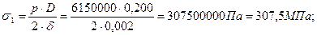
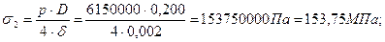
Суммарное напряжение:
Коэффициент запаса прочности:
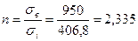
Для эллиптического днища:
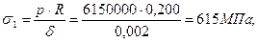
Суммарное напряжение:
Коэффициент запаса прочности:
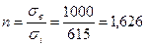
Расчет на устойчивость.
Определяем является ли оболочка длинная. Если выполняется условие 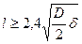, то оболочка считается длинной.
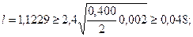- Оболочка считаем длинной;
Критическое внешнее давление:
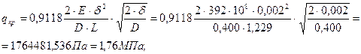
Критическое число волн:
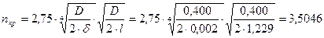
Устойчивость от сжатия осевыми силами:
Критическое осевое усилие:
Критическое напряжение сжатие:
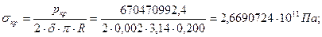=266907МПА
Устойчивость при изгибе обечайки:
Принимаем α _{с} = 0,5.
9. Расчет массы воспламенителя.
Состав воспламенителя:
Горючее: Бор + Алюминий;
Окислитель: PbCrO₄ ;
Воспламенитель находится в петардах.
Воспламенительное устройство корзинного типа.
Давление при котором начинается воспламенение основного заряда
Pк _{нач.}=3500000 Па;
Расчет массы воспламенителя.
Выбираем на 1 м² горящей по поверхности заряда 0,13 … 0,2 кг. Воспламенительного состава.
S_{I,П} = 1,26 м² – начальная площадь поверхности горения.
m_{В} = 0,23 кг.
Определяем размер петард:
d_{нар} = 0,068 м.; d_{вн.} = 0,02 м.;
ρ_{В} = 1640 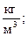
Определяем объем занимаемый петардами:
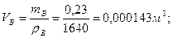
Определяем площадь поперечного сечения:
Определяем длину воспламенителя:
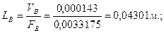
Определяем число петард:
Максимальное число шашек может быть до 20 мм. Выбираем 10 мм.
Выбираем число петард 14.
Между петардами помещаются резиновые площадки для уменьшения образование пороховой «пыли». Наличие пороховой «пыли» нежелательно, т.к. она может привести к нестабильной работе воспламенителя и к увеличению полей разбросов его характеристик .
10. Описание конструкции.
Корпус двигателя выполнен из стеклопластика, методом спирально-поперечной намотки.
На внутреннюю поверхность корпуса нанесено ТЗП. Днища корпуса, как переднее, так и заднее – эллиптические, которые при одинаковых параметрах имеет больший объем, чем сферическое днище. В переднем днище располагается воспламенитель корзинного типа. Горючее: Бор + Алюминий; Окислитель: PbCrO₄ ;Воспламенитель находится в петардах.
РДТТ снабжается поворотным соплом с жидким шарниром, который обеспечивает предельное отклонение +- 4˚.
Сопло состоит из утопленной входной части, жидкого шарнира. Расширяющаяся часть сопла профилированная (методом Рао). Жидкий шарнир защищен от действия горячих газов теплозащитным кожухом.
Заряд выполнен из топлива марки Arcadene-253A. Конструкция заряда выполнена таким образом, чтобы обеспечить нейтральный закон горения. Канальная часть заряда имеет форму 6-лучевой звезды.
11.Спец. часть проекта. УВТ.
Для управления движения ЛА в соответствии с требуемой траекторией необходимо иметь возможность измять величину и направление вектора скорости, а также ориентацию осей ЛА в пространстве. С этой целью используются реактивные двигатели и различные органы управления, действие которых создает необходимые для управления силы и моменты.
Управление ЛА осуществляется с помощью органов управления, построенных с использованием аэродинамических сил или энергии истекающей струи двигателя. Иногда применяют комбинированные органы управления, в которых используется аэродинамическая сила и сила истекающей газовой струи.
Одним из наиболее простых методов управления вектором тяги является поворотное сопло. Здесь сопло соединяется с корпусом двигателя через жидкий шарнир. Данный шарнир представляет собой опору и фланцем между которым располагается полостью, заполненной маслом. Полость состоит из корпуса (титанового сплава), сама оболочка состоит из эластомера заполненного жидкостью под давлением. Применение такого шарнира позволяет отклонять сопло в двух плоскостях (тангажу и рыскания) на 4 (максимум) градуса.
12.Описание ПГС.
Два руль привода 10 питаются жидкостью. Вся магистраль от руль приводов до бачка 6 заранее заполнена несжимаемым маслом, вытесняется из бачка газом, из аккумулятора давления. Заправка шарболона 1 происходит через заправочный кран 2. Газ закачивается под давлением, которое контролируется манометром от заправочной станции.
При подаче сигнала срабатывает пиропатрон пироклапана 3. Газ поступает через понижающий редуктор 4 (для поддержания постоянного давления) и разделительную мембрану 5 в бачок с несжимаемым маслом 6. Далее масло поступает на регулятор вектора тяги 7 , которая контролируется системой управления и стабилизации летательным аппаратом 8. Далее магистраль с маслом разделяется в двух направлениях, к 1-ой и 2-й руль машинке 10. При получении электрического импульса срабатывает электро-жидкостный клапан 9 и масло заполняет полость А руль привода и двигает его поршень, масло из полости Б дренажируется через ЭЖК 9. Таким образом происходит поворот сопла в одну сторону. Если нужно повернуть сопло в другом направлении, то электрический импульс поступает на ЭЖК, заполняется полость Б. Дренаж из полости А через ЭЖК 9.
13.Литература.
1.Алемасов В.Е. и др.: «Теория ракетных двигателей», Учебное пособие для студентов высших технич. уч. Заведений./ В.Е. Алемасов, А.Ф. Дрегалин, А.П. Тишин: Под редакцией В.П. Глушко, М. Машиностроение, 1989 –464с.
2.Ермолаев В.М., Абрамов Ю.Н., Магсумов Т.М. и др.: «Проектирование двигателей ЛА»,: Уч. Пособие – Казань, КАИ, 1972 – 206с.
3.Ермолаев В.М. «Расчет и проектирование камер ДЛА», Уч. Пособие – Казань, КАИ, 1983 – 68 с.
4.Орлов Б.В., Мазинг Г.Ю. «Термодинамические и баллистические основы проектирования РДТТ» : Уч. Пособие для вузов - М. Машиностроение, 1979 – 392 с.
5.Семенихин П.В., «Выбор оптимальных параметров и расчет параметров и массы твердотопливного двигателя» Уч. Пособие – Казань, КАИ. 1988 – 16с.
6.Семенихин П.В., «Расчет параметров и проектирование твердотопливного двигателя », Часть II – Казань, КАИ, 1989 – 20с.
7.Соколов Б.И., Черенков А.С.: «Смесевые тв. Ракетные топлива », Уч. пособие – Казань, КАИ, 1981 – 76с.
8.Фахрутдинов И.Х., Котельников А.В., «Конструкция и проектирование РДТТ» : Уч. Пособие для машиностроительных вузов. – М. Машиностроение, 1987- 328 с.

